您好，感谢您对我此次投诉的受理。我是东南大学的一名学生。2018年5月5日，在赛格数码广场，遭遇了吴镕的消费欺诈行为，欺诈情况如下：

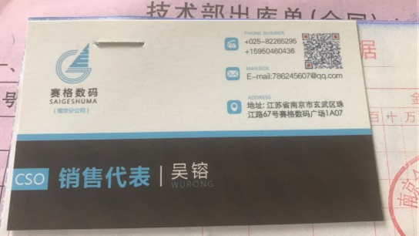

**第一：谎报产品系列型号进行欺诈**

该销售人员利用**惠普 光影精灵4系列**刚刚在线下上市，购买人对其了解不足，将**光影精灵3**虚报为光影精灵4高价卖出。

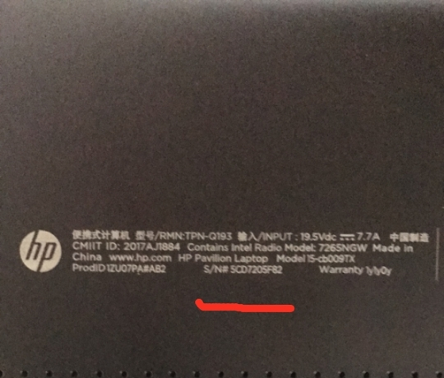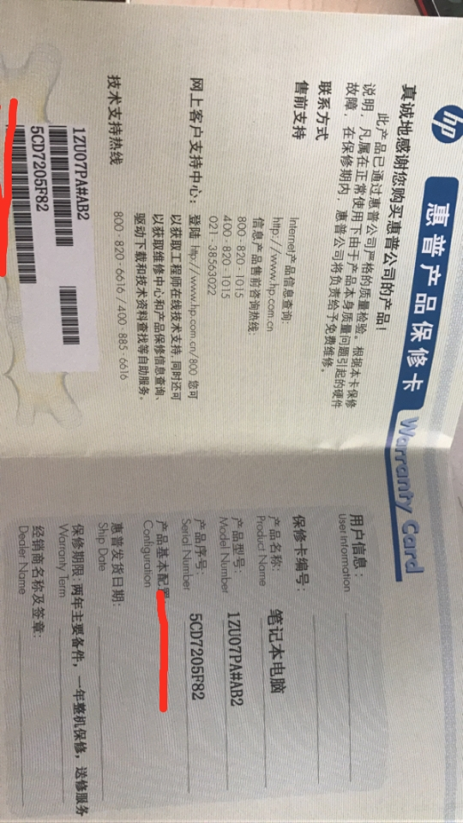

以上两张图是电脑背面及惠普产品保修卡上面的序列号信息：5CD7205F82

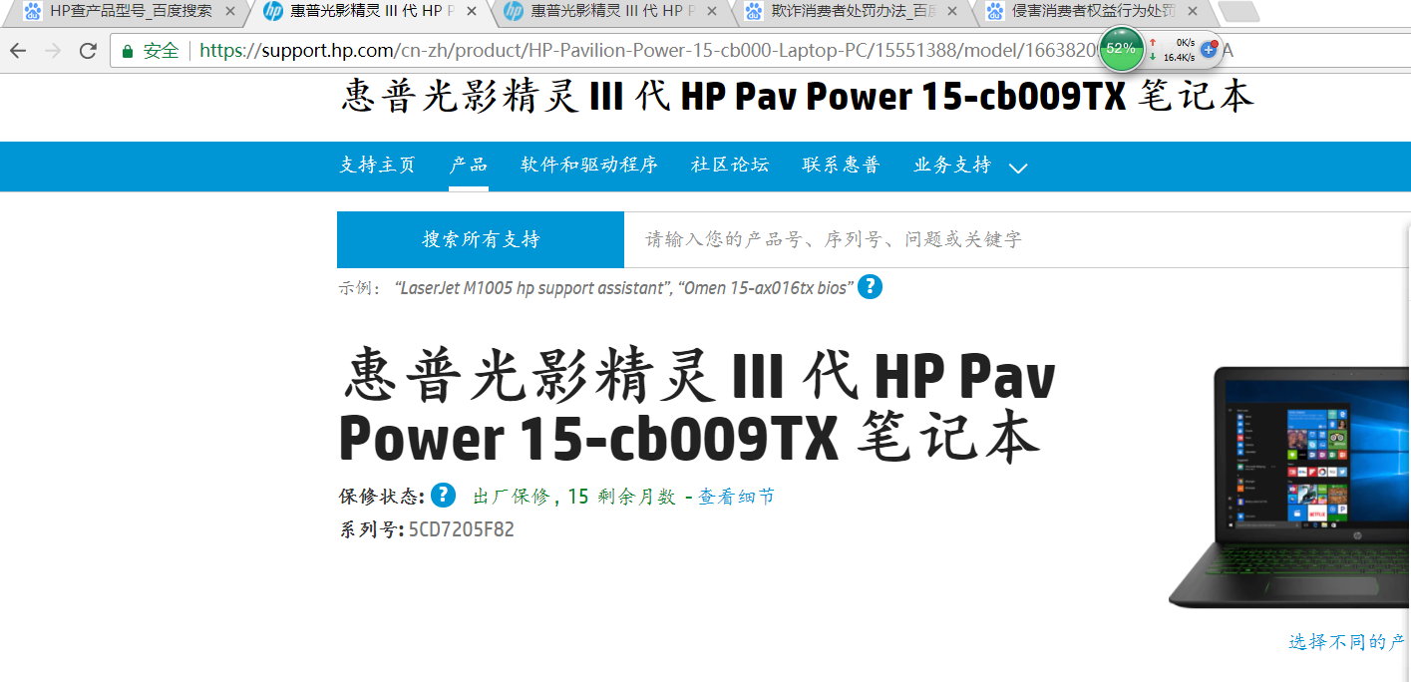

这是在惠普官网上用序列号查出的电脑信息，为光影精灵3代。

构成消费欺诈行为。

录音证据在文末链接

**第二，谎报产品为8核处理器**

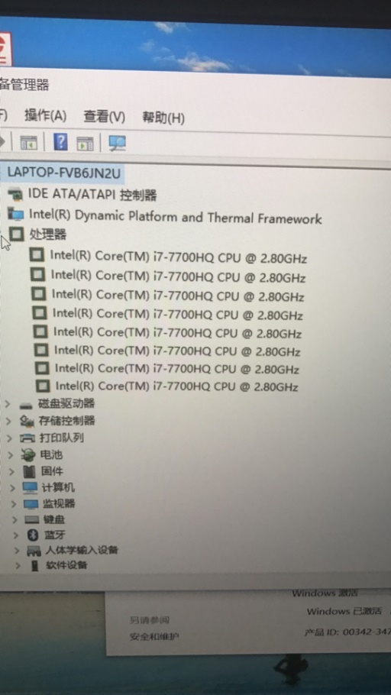

吴镕以此图哄骗消费者所购买的电脑处理器 i7 7700HQ为8核处理器

其一，i7 7700HQ本身就是4核产品，根本没有8核的存在，属于纯粹的编造，下图为Intel官网上i7 7700HQ的参数

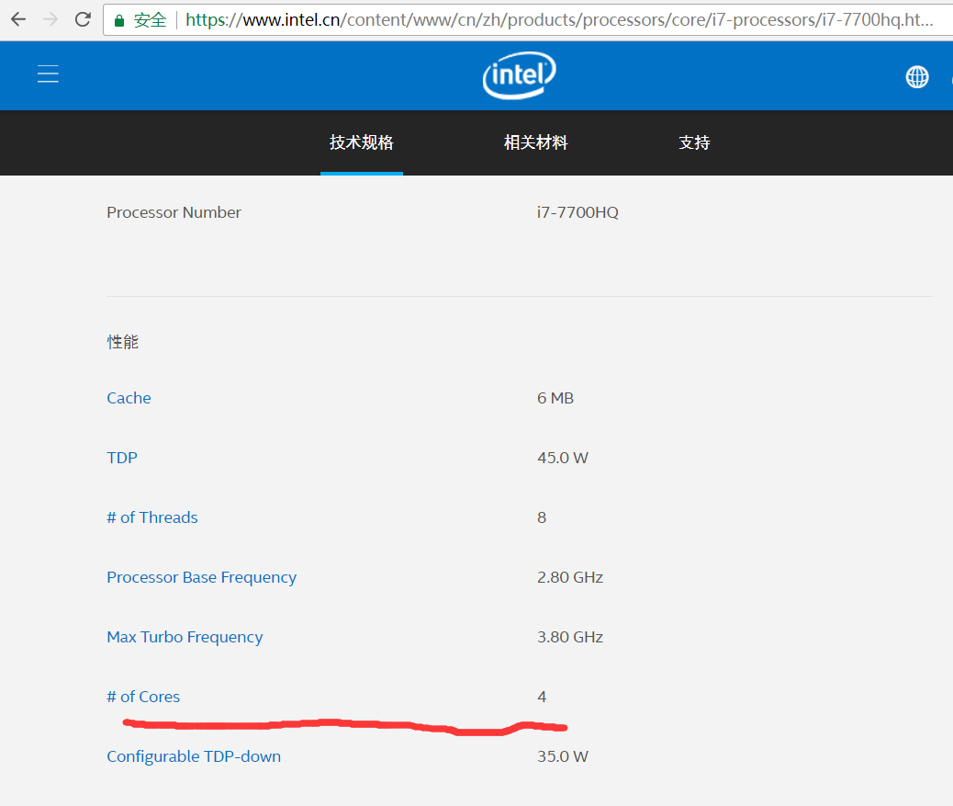

其二，有关他作为证据的这张图的解释为，i7 7700HQ产品使用了英特尔的超线程技术，其他四个为虚拟核心，所以该图不能作为电脑CPU核心数的证明。此外，录音中他举出另外一个例子四核八线程进行比较，然后再次指出所售卖出去的电脑为8核，说明并不是不懂核与线程的区别，而是为了提高售价的恶意欺诈行为。

录音证据：

**第三：谎报电脑为4G独显**

吴镕在销售电脑时，信誓旦旦保证电脑为4G独显，实则产品只有2G显存，他以下图欺骗消费者相信独显为4G

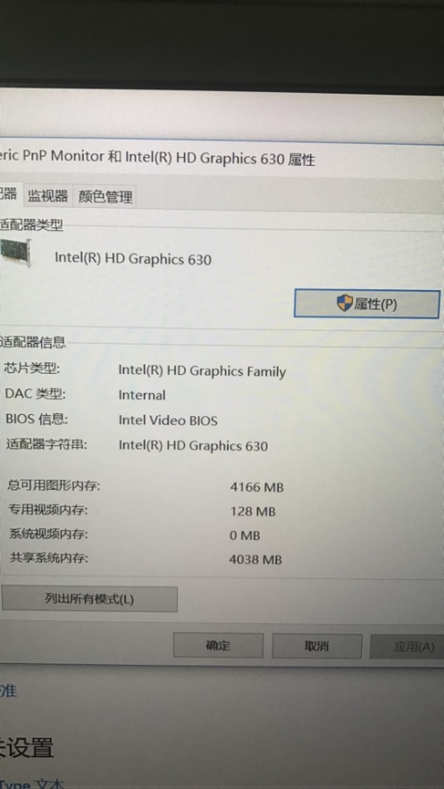其一，这张图是Intel Graphics 630 ，为电脑核显，电脑独显为GTX 1050，以此图来证明独显显存大小，荒谬至极。

其二， 对于显卡来说，只有专用视频内存才是我们平时所说的显卡的显存，而共享系统内存是指系统动态给划分给显卡使用的**内存**大小，可以被随意调整，而且由于两者读取频率的问题，多1G的共享内存甚至比不上多128M的显存，所以这个数字在衡量显存大小时毫无意义。

其三，通过CPU-Z软件，我们可以测量出本电脑真正显存的大小，如下图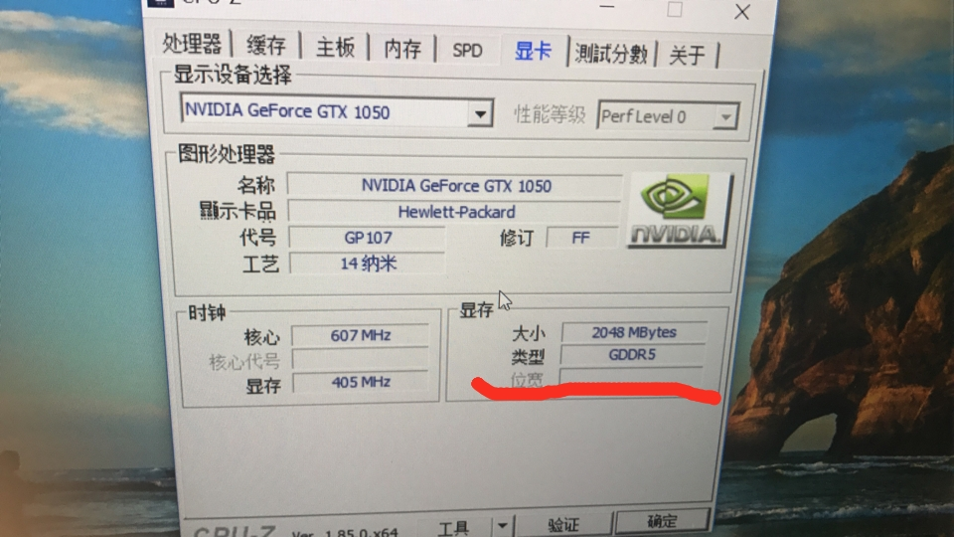

上图可以看出独显为英伟达 GTX 1050 显存大小为 2048M，即2G。

所以，吴镕在销售电脑时，将电脑独显显存谎报为4G，构成欺诈消费者。

**第四，擅自加装固态硬盘**

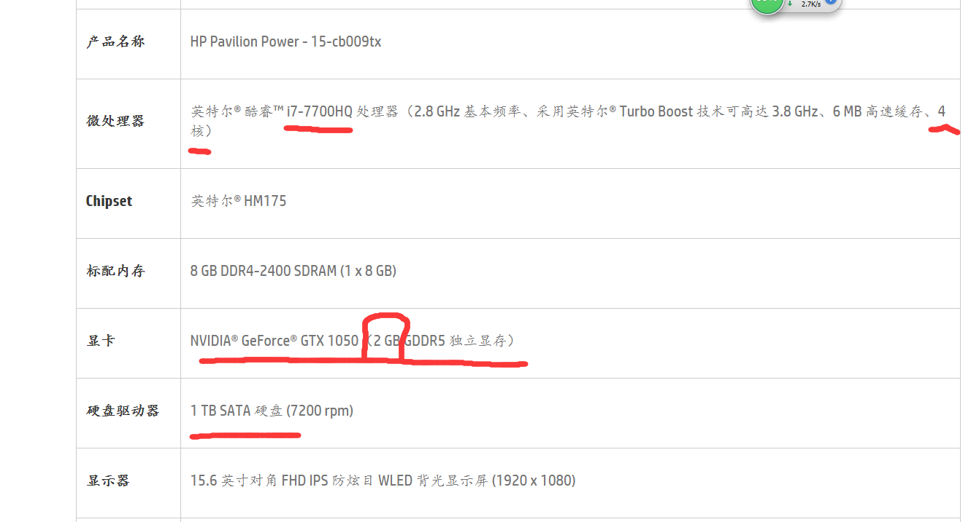

这是**惠普官网**上此电脑的产品规格，可以看出，i7 四核而非八核的处理器，2G而非4G的独立显存。这些信息也都印证了之前我说的这两点欺诈行为。

此外，由图可见，原装电脑只有1TB的机械硬盘，而没有128G的固态硬盘，此硬盘为吴镕或吴镕让其他人私自加装了128G的固态硬盘，这极有可能会使电脑丧失保修的资格。关于这一点，可以从电脑上的情况得知：固态不是系统盘C盘，而是D盘，在出厂即有固态的电脑，系统都是安装在固态硬盘上的，这样做的目的是显著提高系统工作的效率，而此电脑系统盘是非固态，所以电脑出厂时只有机械硬盘而没有固态硬盘，此电脑上的固态为私自加装，会影响乃至丧失保修资格，而这非常关键的一点，却并没有对买家告知，反而以售后太远不方便为由，劝买家以后电脑出了问题就来找他解决，不去售后。

此次私自加装固态硬盘对购买者并未言明，导致买家可能遭受损失，构成消费欺诈行为。

综上所述，我认为吴镕在销售此次电脑时，构成多项消费欺诈行为，所以我要求商家-吴镕将电脑及其增值软件服务全额退款，并按照消费者权益保护法进行相关赔偿。如若协商不成功，必定会以相关的法律手段进行维权，并坚持到底。

附上消费凭证截图：

